|  |  |  |
| --- | --- | --- |
| Macintosh HD:Users:hoangnguyen:Documents:TDC:fitlog_blue.png | TRƯỜNG CAO ĐẲNG CÔNG NGHỆ THỦ ĐỨC  **Khoa Công Nghệ Thông Tin** | Macintosh HD:Users:hoangnguyen:Documents:TDC:logoTDC_blue.png |
|  |  |  |

**Chuyên đề CMS** | HKI – [2020 – 2021]

PRJ – REPORT

**BÁO CÁO TỔNG HỢP**

**Nhóm G:**

* **Trần Bình Văn –** 17211TT0053
* **Đặng Thanh Truyền –** 17211TT0356
* **Lê Văn Thắng –** 17211TT0480
* **Nguyễn Thanh Tuấn -** 17211TT3056
* **Hồ Văn Quyến -** 17211TT4136

**MỤC LỤC**

[**I.** **Mô tả sơ lược dự án** 4](#_Toc61040779)

[**1.** **Mô tả dự án** 4](#_Toc61040780)

[**2.** **Sơ lược dự án** 4](#_Toc61040781)

[**3.** **Các giai đoạn hoàn thành** 4](#_Toc61040782)

[**II.** **Phân chia module** 5](#_Toc61040783)

[**III.** **Phân chia công việc cho từng trang** 6](#_Toc61040784)

[**IV.** **Tạo theme** 7](#_Toc61040785)

[**1.** **Cấu trúc theme** 7](#_Toc61040786)

[**2.** **Kích hoạt theme** 9](#_Toc61040787)

[**V.** **Các plugin sử dụng** 9](#_Toc61040788)

[**VI.** **Kết quả theme đạt được** 9](#_Toc61040789)

**DANH MỤC HÌNH ẢNH**

[Hình 1. Cấu trúc folder theme 8](#_Toc61040790)

[Hình 2. Activate theme 9](#_Toc61040791)

[Hình 3. Header Navigation menu 9](#_Toc61040792)

[Hình 4. Footer sử dụng menu và widget 10](#_Toc61040793)

[Hình 5. Hiển thị sản phẩm ở trang chủ 10](#_Toc61040794)

[Hình 6. Hiển thị sản phẩm và filter trang Events 11](#_Toc61040795)

[Hình 7. Trang Blog hiển thị bài viết 11](#_Toc61040796)

[Hình 8. Trang Blog-Details hiển thị chi tiết từng bài viết 12](#_Toc61040797)

[Hình 9. Trang Shop hiển thị sản phẩm của Woocommerce 13](#_Toc61040798)

1. **Mô tả sơ lược dự án**
   1. **Mô tả dự án**

* Tên đề tài: Xây dựng 1 theme Wordpress cho một trang web thương mại điện tử theo mẫu có sẵn
* Bao gồm nhiều trang khác nhau
* Giao diện của các trang sẽ được xây dựng bằng cách ghép các modules của các thành viên trong nhóm
* Plugin hỗ trợ: Woocommerce, Lessify Wordpress.
  1. **Sơ lược dự án**
* Thanh menu cho navigation header, footer
* Thông tin từng sản phẩm, bài viết
* Sản phẩm nổi bật
* Giới thiệu chung
* Liên hệ
* Blog
* Sự kiện
  1. **Các giai đoạn hoàn thành**
* Tìm hiểu chủ đề của trang web dự án
* Xác định yêu cầu, mục tiêu của dự án
* Tìm hiểu các công nghệ kĩ thuật có liên quan đến dự án
* Tìm hiểu cấu trúc cách xây dựng theme cho Wordpress
* Cài đặt Woocommerce
* Nhận trang mẫu, tiến hành chia trang mẫu thành các module
* Ghép các module thành các trang hoàn chỉnh
* Tiến hành backend data bằng Wordpress & Woocommerce
* Hoàn thành dự án

1. **Phân chia module**

|  |  |  |
| --- | --- | --- |
| **Họ & Tên** | **Phân công modules** | **Tiến độ hoàn thành** |
| Trần Bình Văn | 8, 9, 10, 11, 12, 96 &  Từ module 40 -> 53 | => Hoàn thành: 20/20 |
| Đặng Thanh Truyền | 7, 13, 14, 15, 16 &  Từ module 26 -> 39 | => Hoàn thành: 19/19 |
| Lê Văn Thắng | 5, 17, 18, 19, 20 &  Từ module 54 -> 67 | - Sai cấu trúc: 05  - Chưa làm: 58, 59, 60, 61, 62, 63, 64, 65, 66, 67  => Hoàn thành: 8/19 |
| Nguyễn Thanh Tuấn | 21, 22, 23, 24, 25 &  Từ module 82 -> 95 | - Chưa làm: 21, 82, 84, 85, 86, 87, 88, 89, 90, 91, 92, 93, 94, 95  => Hoàn thành: 5/19 |
| Hồ Văn Quyến | 1, 2, 3, 4, 6 &  Từ module 68 -> 81 | => Hoàn thành: 19/19 |

1. **Phân chia công việc cho từng trang**

|  |  |  |
| --- | --- | --- |
| **Họ & Tên** | **Phân công theo trang** | **Tiến độ hoàn thành** |
| Trần Bình Văn | + Ghép trang Home  + Đẩy dữ liệu cho Header & Footer  + Ghép trang Services -> All Services  + Ghép trang Events  + Ghép trang About Us  + Ghép trang Contact  + Ghép trang Home -> Discover All Features  + Ghép trang Extras  + Thêm được Events và hiển thị ra trang Events | => Hoàn thành: 100% |
| Đặng Thanh Truyền | + Ghép trang Blog  + Ghép Services -> Kiting  + Ghép Trang Services -> Diving and Snorkeling  + Thêm được các bài viết theo blog và hiển thị ra trang Blog | => Hoàn thành: 100% |
| Lê Văn Thắng | + Ghép Event Details 1&2  + Ghép Services > Surfing  + Ghép Services > Windsurfing  + Hiển thị chi tiết được các Event trong trang Event Details đã thêm như mẫu từ trang demo | => Chưa hoàn thành |
| Nguyễn Thanh Tuấn | + Ghép trang Shop  + Ghép trang Cart  + Dùng Woocommerce để thêm, xóa sửa sản phẩm và thêm vào cart được. | Thêm sản phẩm và hiển thị ra được, nhưng không theo mẫu trang Shop, Cart demo  => Chưa hoàn thành |
| Hồ Văn Quyến | + Ghép trang Blog Details  + Ghép Trang Services -> Water-sking and Suping  + Ghép Trang Services -> Sailing and Navigation  + Hiển thị chi tiết được các bài blog đã thêm như mẫu từ trang demo | => Hoàn thành: 100% |

1. **Tạo theme**
   1. **Cấu trúc theme**

* Link theme: [https://demo.proteusthemes.com/shaka**/**](https://demo.proteusthemes.com/shaka/)

|  |  |
| --- | --- |
| **Trang** | **Modules** |
| Home | 1-> 15 |
| Shop | 16 -> 32 |
| Blog | 23 -> 25 |
| About Us | 26 -> 29 |
| Contact | 30 -> 32 |
| Product Details | 33 -> 36 |
| Log In | 37 -> 38 |
| Blog Details | 39 -> 40 |
| Events | 41 -> 42 |
| Events Details 1 | 43 -> 51 |
| Services -> Surfing | 52 -> 55 |
| Services -> Windsurfing | 56 ->58 |
| Services -> Kiting | 59 -> 61 |
| Services -> Diving and Snorkeling | 62 -> 63 |
| Services -> Water-sking and Suping | 64 -> 67 |
| Services -> Sailing and Navigation | 68 |
| Home -> Discover All Features | 69 -> 87 |
| Events Details 2 | 88 |
| Extras | 89 -> 93 |
| View Cart | 94 -> 95 |
| Check Out | 96 |

* Ngoài ra theme bọn mình còn sử dụng underscores.me để lấy 1 mẫu folder file tạo sẵn cho theme, chỉ cần chỉnh sửa trực tiếp trên file

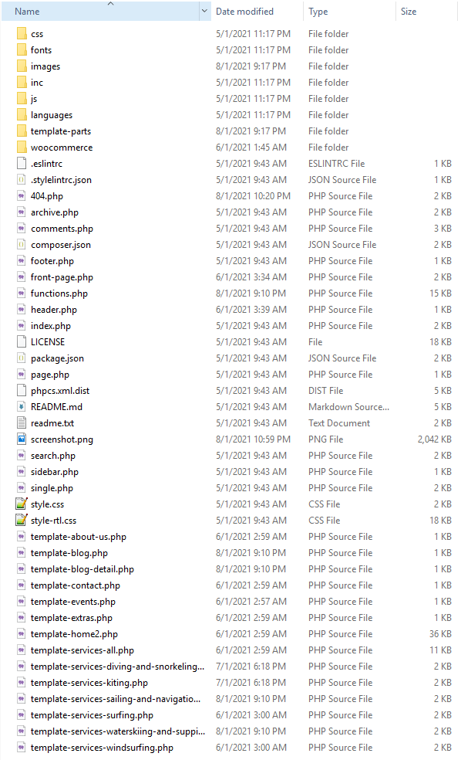

Hình 1. Cấu trúc folder theme

* Folder css chứa các file bootstrap, fontawesome, custom font
* Folder font chứa các file font
* Folder images chứa hình ảnh
* Folder js chứa các file js
* Folder template-parts chứa các modules
* Folder woocommerce chứa template của các page woocommerce
* functions.php : chứa các function
* index.php : trang chính
* header.php : include header vào trang chính
* footer.php : include footer vào trang chính
* 404.php
* styles.css
* sidebar.php : sidebar trong theme
* screenshot.png: Ảnh thumbnail của theme trong Dashboard
* frontpage.php ( Trang chủ )
* Các trang bắt đầu bằng template-[tên trang]: Template cho các trang chính
  1. **Kích hoạt theme**
* Ta vào Dashboard -> Appearance -> Theme chọn Theme name mà ta đã đặt, click Activate

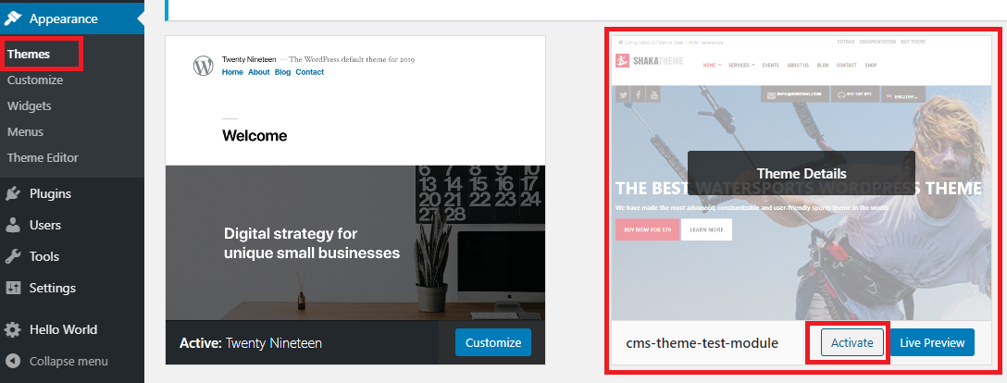

Hình 2. Activate theme

1. **Các plugin sử dụng**

* Các plugin mà dự án sử dụng:
  + Lessify Wordpress: Đọc hiểu file LESS
  + Woocommerce: Shop, giỏ hàng, Account, Đơn hàng, Checkout
  + StoreCustomizer: Trang trí, kéo thả cho các trang của Woocommerce
  + Breadcrumb NavXT: Điều hướng đúng tên trang đang mở.

1. **Kết quả theme đạt được**

* Sơ lược kết quả:

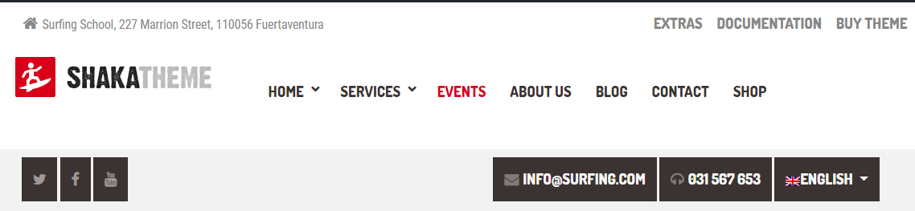

Hình 3. Header Navigation menu

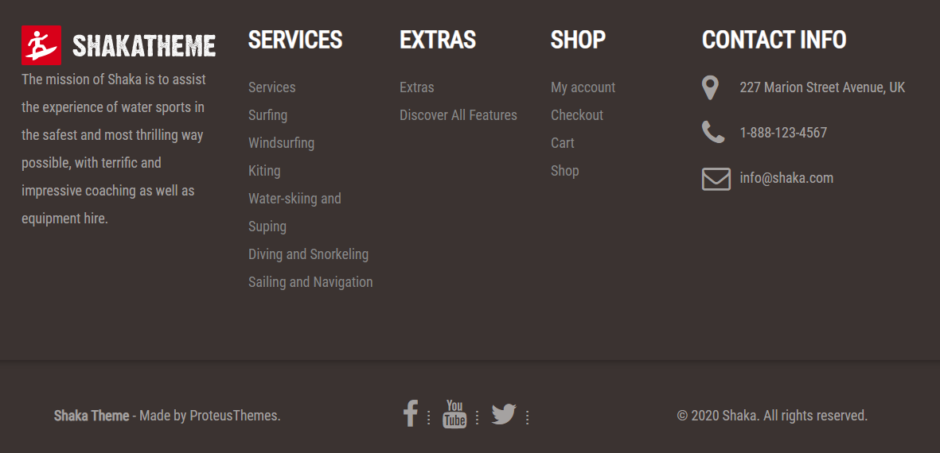

Hình 4. Footer sử dụng menu và widget

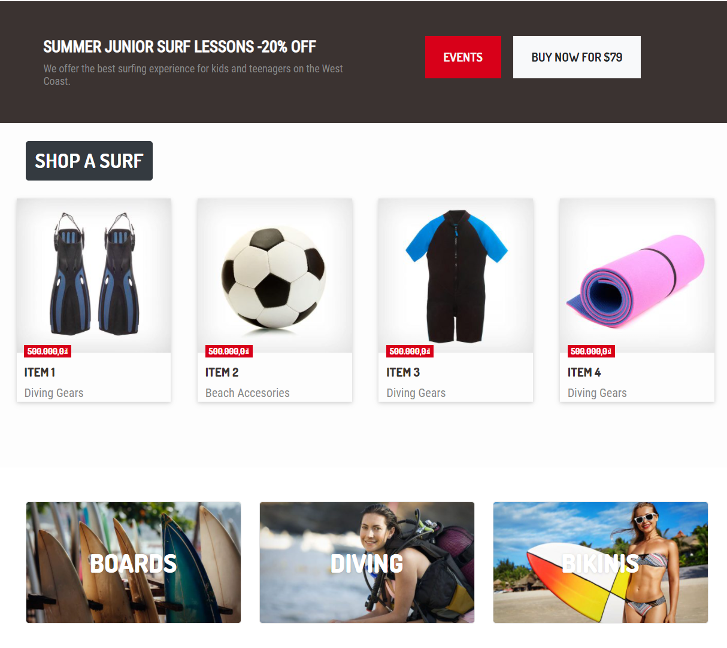

Hình 5. Hiển thị sản phẩm ở trang chủ

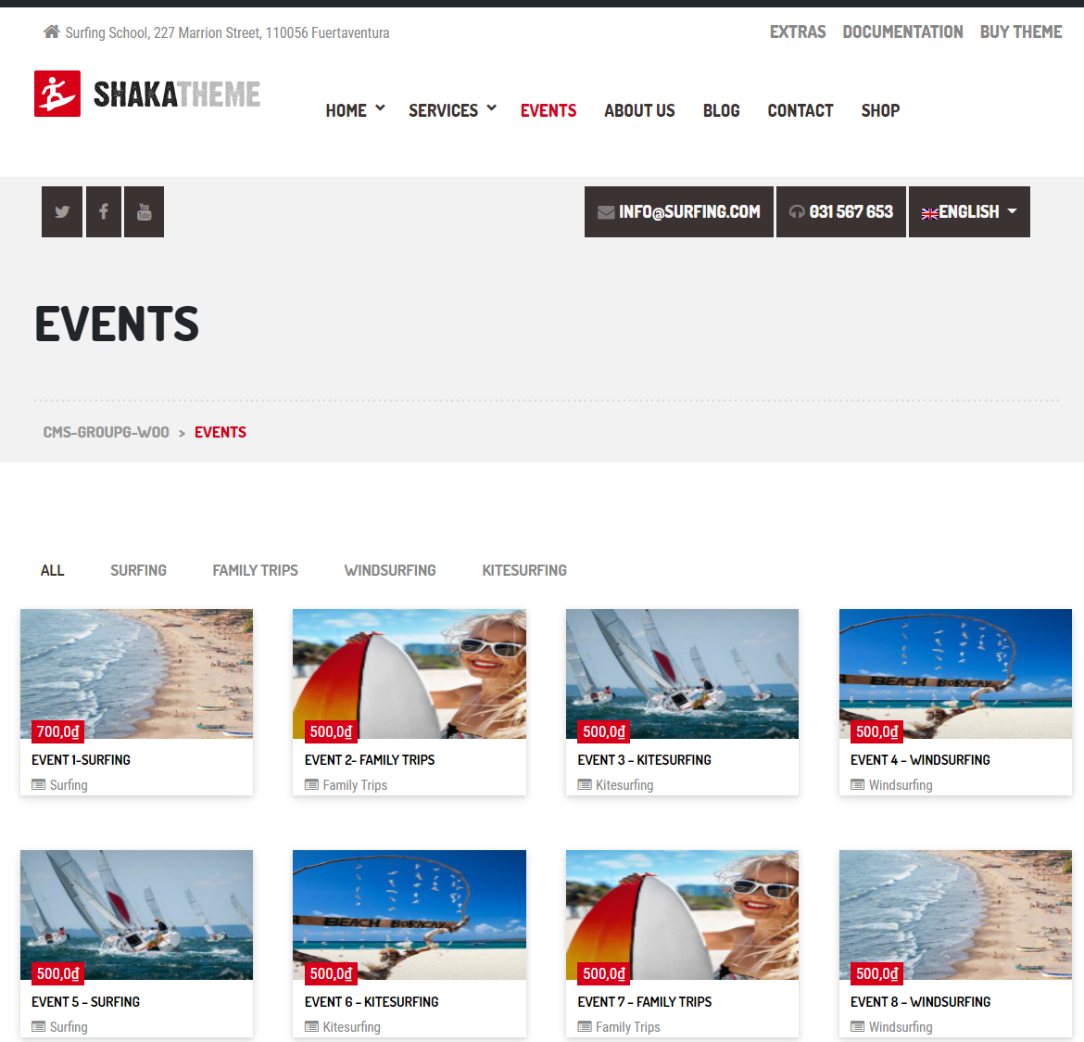

Hình 6. Hiển thị sản phẩm và filter trang Events

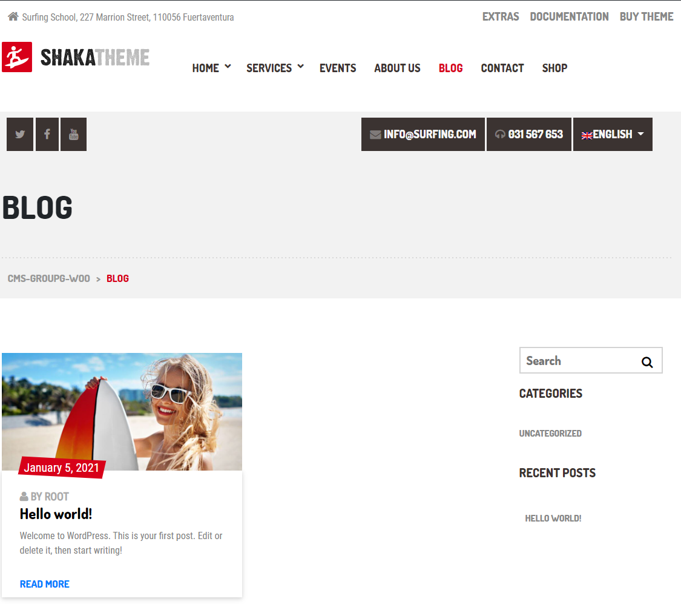

Hình 7. Trang Blog hiển thị bài viết

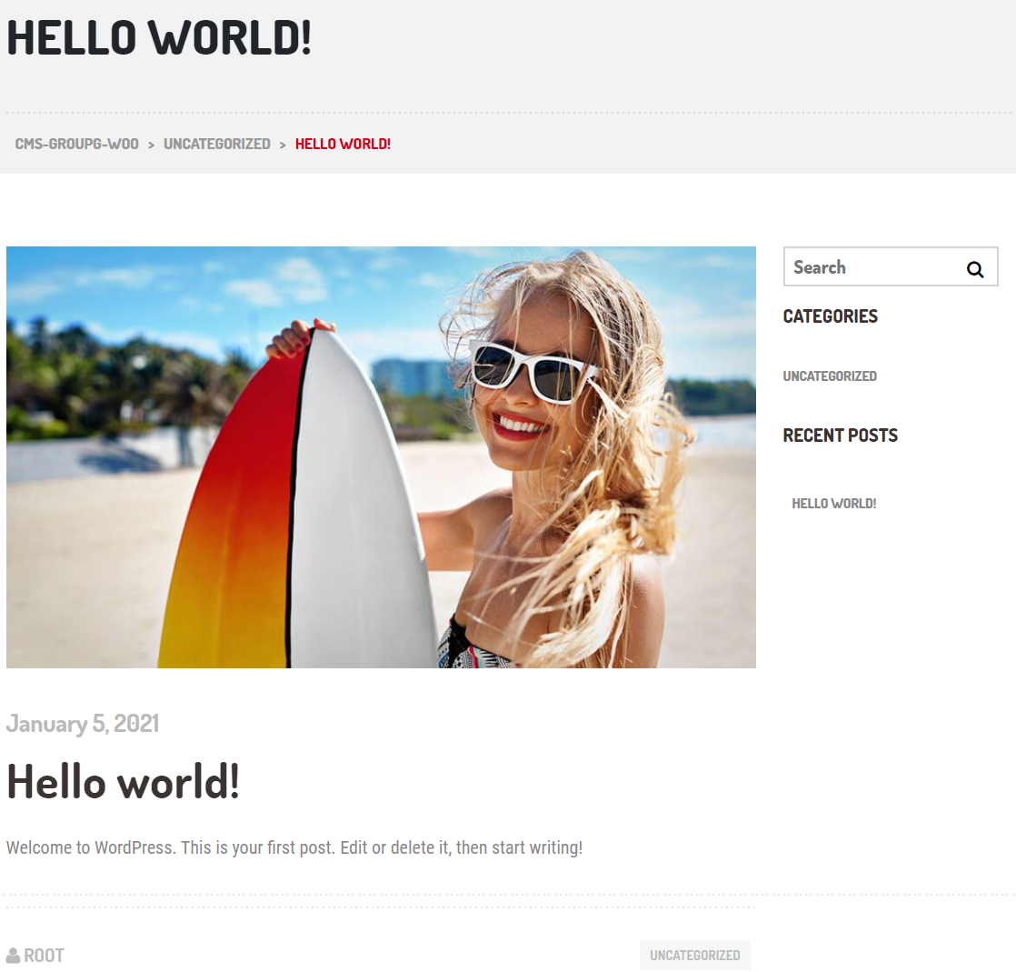

Hình 8. Trang Blog-Details hiển thị chi tiết từng bài viết

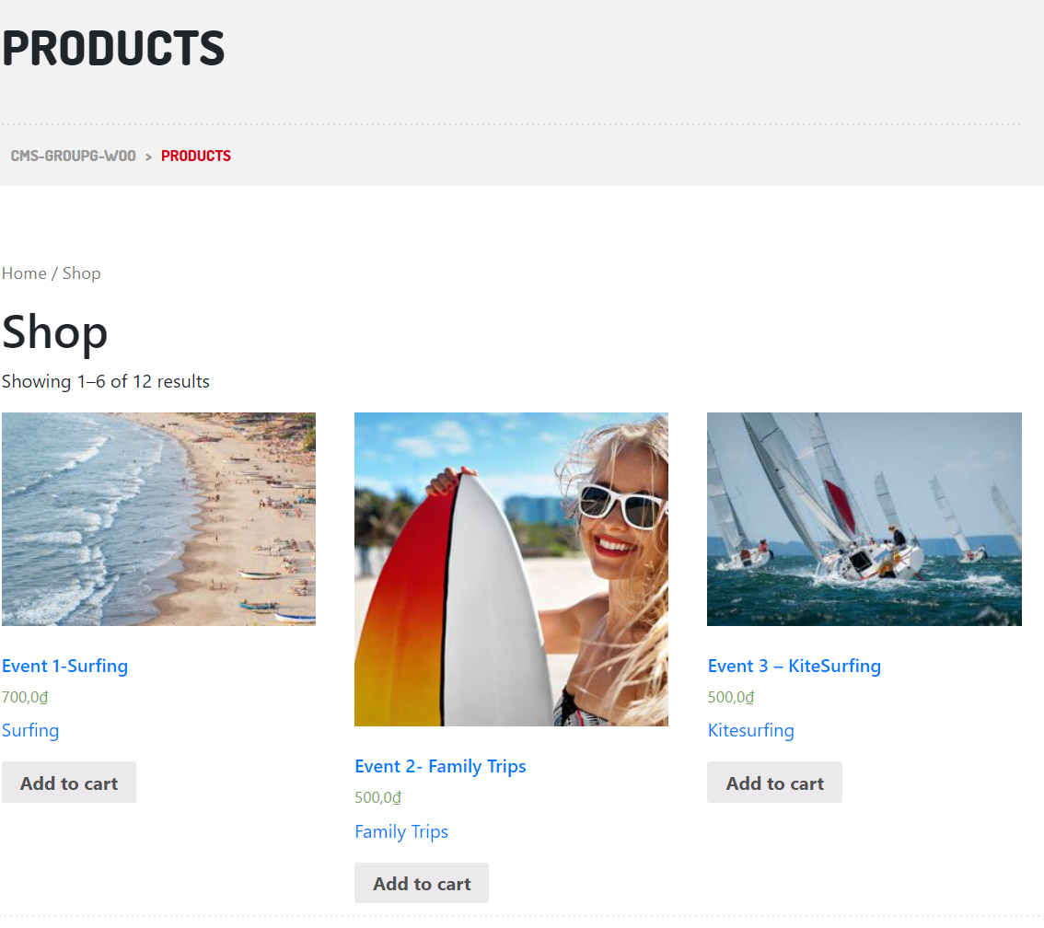

Hình 9. Trang Shop hiển thị sản phẩm của Woocommerce